El Mediterráneo,
Componen
Desperta Ferro Ediciones
frente decisivo en la Segunda Guerra Mundial

Escrito con un estilo cinematográfico que recuerda a autores como Anthony Beevor o Max Hastings, la obra de Douglas Porch reivindica el Mediterráneo como un frente de operaciones de crucial importancia estratégica para la victoria aliada y cuyas enseñazas serán determinantes para el éxito del Día D, del que se conmemora su 75.º aniversario.
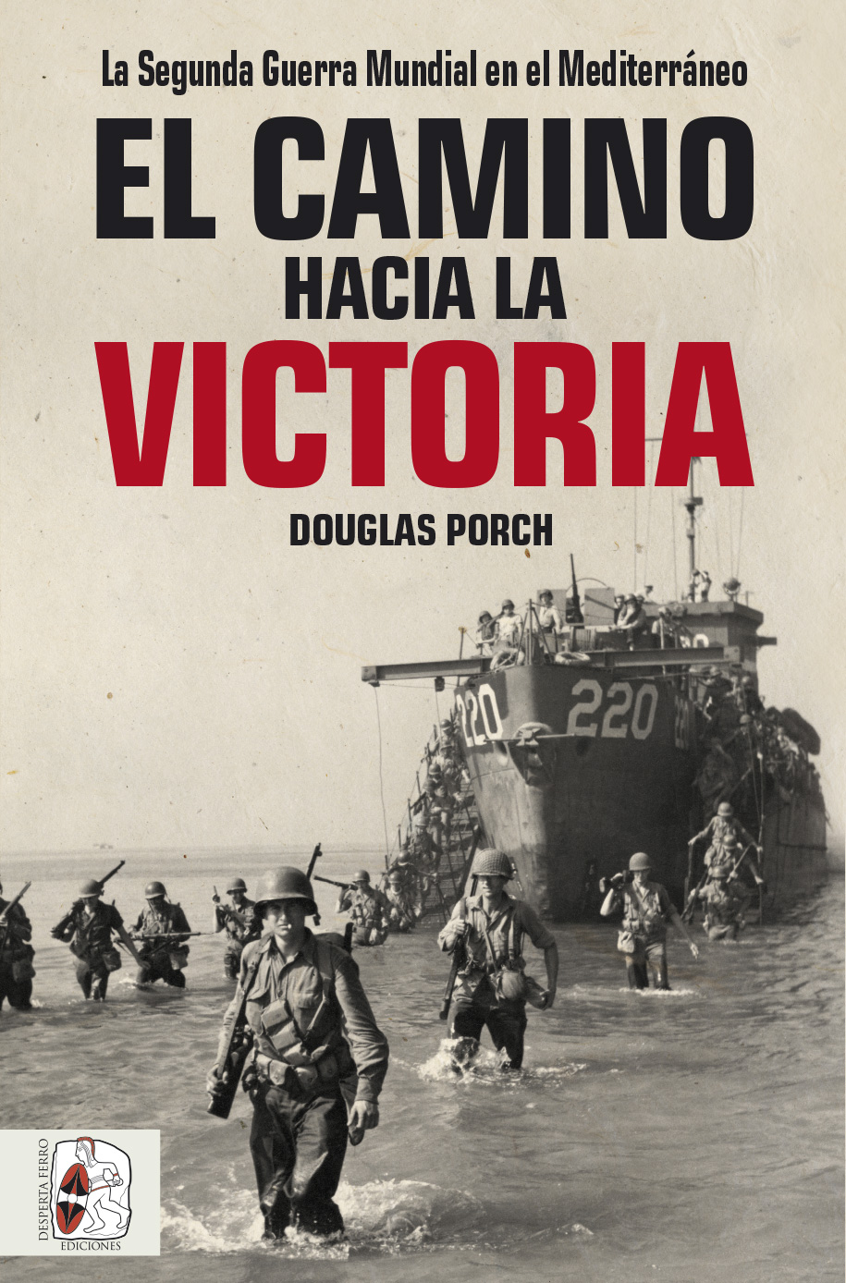
27-05-2019 – La editorial Desperta Ferro Ediciones publica El camino hacia la victoria. La Segunda Guerra Mundial en el Mediterráneo, de Douglas Porch, Distinguished Professor Emeritus y exdirector del Department of National Security Affairs en la Naval Postgraduate School en Monterey, California.
Con la firma del armisticio entre Francia y Alemania en 1940, el Reino Unido se encontró solo en una desigual guerra contra el Eje, al que únicamente iba a poder plantar cara en un escenario: el minusvalorado teatro de operaciones del Mediterráneo. Siempre a la sombra de las descomunales operaciones en el frente del este o del ingente esfuerzo logístico que supuso el desembarco de Normandía, Douglas Porch, uno de los historiadores militares más agudos de la actualidad, sostiene y argumenta magistralmente todo lo contrario. De Grecia y Creta en 1940 a Montecassino y Roma en 1943, pasando por el duelo entre el Afrika Korps y el 8.ª Ejército en el norte de África, fue en el Mediterráneo donde los aliados obtuvieron sus primeras victorias, donde empezó el desgaste del Eje y, sobre todo, fue crucial en la entrada en guerra de los Estados Unidos. Porch nos presenta, asimismo, una minuciosa radiografía de las personalidades de los protagonistas, tanto de los líderes políticos (Hitler, Mussolini, Churchill, Tito o incluso Franco) como de los comandantes militares (Rommel, Montgomery, Patton...) y las complejas relaciones entre ellos. De no haber sido por el esfuerzo británico en esta región, es posible que Roosevelt nunca hubiera decidido priorizar la derrota del Eje antes que la de Japón. Encrucijada logística de todo el esfuerzo bélico, zona de desgaste de los ejércitos del Eje, laboratorio experimental de operaciones aéreas, terrestres y anfibias y blando vientre de Europa, este teatro de operaciones sirvió también para canalizar la entrada en guerra de la superpotencia occidental fundamental para la derrota de Alemania, los Estados Unidos, para el que las lecciones aprendidas en el Mediterráneo serán determinantes en el éxito del desembarco de Normandía.
Disponible el miércoles 29 de mayo. Pincha en este enlace para obtener más información sobre la obra y aquí para consultar nuestro Catálogo de publicaciones.
Contacto y entrevistas:
Javier Gómez Valero - Comunicación
Tel. 658 160 824 - comunicacion@despertaferro-ediciones.com
Sobre Desperta Ferro Ediciones

Desperta Ferro Ediciones es una editorial independiente fundada en 2010 por tres historiadores que decidieron hacer de su vocación, la Historia, un modo de vida y apostar por un producto cultural de calidad y en papel. Actualmente la editorial cuenta con cuatro cabeceras de revistas (Desperta Ferro Antigua y Medieval, Desperta Ferro Historia Moderna, Desperta Ferro Contemporánea y Arqueología e Historia) y desde 2015 con una línea de libros en la que han visto la luz una treintena de títulos (catálogo completo aquí). En la actualidad, Desperta Ferro Ediciones cuenta con quince profesionales en plantilla y decenas de colaboradores externos.
NOTA DE PRENSA
wwww.despertaferro-ediciones.com

www.despertaferro-ediciones.com

www.despertaferro-ediciones.com

